LAPORAN PENELITIAN DOSEN

Analisa Hasil Perbandingan Identifikasi Core Point Pada Sidik Jari
Menggunakan Metode Direction of Curvature dan Poincare Index

Peneliti:
TEGUH ARIFIANTO
(NIDN. 0712128802)

LEMBAGA PENELITIAN DAN PENGABDIAN KEPADA MASYARAKAT
SEKOLAH TINGGI MANAJEMEN INFORMATIKA DAN KOMPUTER
BANGIL
PEBRUARI 2012

HALAMAN PENGESAHAN
PENELITIAN DOSEN PEMULA

Judul : Analisa Hasil Perbandingan Identifikasi Core Point Pada Sidik Jari Menggunakan Metode Direction of Curvature dan Poincare Index

Kode/Nama Rumpun : 058/Teknik Informatika
Ketua Tim Pengusul
Nama Lengkap : TEGUH ARIFIANTO
- NIDN : 0712128802
- Jabatan Fungsional : TENAGA PENGAJAR
- Program Studi : Teknik Informatika
- Nomor HP : 0821-5780-4455
- Alamat Surel (E-mail) : teguh-ar12@yahoo.co.id
Biaya Penelitian : - Diusulkan Ke DIKTI Rp -
- Dana Internal PT Rp 3.400.000,-
- Dana Institusi Lain Rp -
- Inkind Rp -

Bangil, 16 Maret 2012
Mengetahui,  Ketua STMIK Yadika,  Tanda tangan  Dr. Djoko Sugiono, MT  NIK. | Ketua Tim Pengusul,  Tanda tangan  TEGUH ARIFIANTO  NIDN. 0712128802
Menyetujui,
Ketua LPPM

Tanda tangan

M. Imron, ST
NIK. 09110680007

DAFTAR ISI

Halaman Pengesahan ii
Daftar Isi iii
Ringkasan iv
Bab I Pendahuluan 1
Rumusan Masalah 2
Batasan Masalah 2
Tujuan Penelitian 3
Luaran Penelitian 3
Kontribusi Penelitian 3
Bab II Tinjauan Pustaka 4
Bab III Metode Penelitian 11
Bab IV Biaya Dan Jadwal Penelitian 13
Daftar Pustaka 14

RINGKASAN

Sidik jari adalah suatu bentuk pola garis (ridge) pada permukaan sebuah ujung jari. Saat ini penggunaan sidik jari banyak digunakan untuk identifikasi sidik jari pada sistem keamanan (security sistem). Sidik jari pada manusia memiliki pola guratan sidik jari yang berbeda.
Dalam proses identifikasi sidik jari, proses ekstraksi fitur pola sidik jari sangatlah penting. Sidik jari memiliki banyak pola penting seperti titik tengah sidik jari (core point), titik persimpangan (delta point), bentuk dan arah alur pada sidik jari (ridge). Direction of curvature dan poincare index merupakan salah satu metode dalam proses ekstraksi fitur letak core point pada sidik jari. Oleh karena itu, penelitian ini dilakukan dengan menganalisa letak core point menggunakan metode direction of curvature dan poincare index.
Dari hasil pengujian sistem menggunakan basis data Fingerprint Verification Contest (FVC) 2002 sebanyak 160 citra sidik jari, hasilnya menunjukkan bahwa metode direction of curvature (71,25%) memiliki tingkat akurasi lebih tinggi daripada metode poincare index (65%).

BAB 1
1. Pendahuluan
Sidik jari adalah suatu bentuk pola garis (ridge) pada permukaan sebuah ujung jari. Sidik jari banyak digunakan untuk sistem keamanan (security sistem) karena sidik jari pada manusia memiliki karakteristik
yang unik yaitu pola guratan sidik jari yang berbeda dengan manusia yang lain.
Sir Edward Henry pada tahun 1901 membagi pola sidik jari menjadi 3 pola utama yaitu arch, loop, dan whorl. Pada setiap sidik jari umumnya memiliki ciri-ciri visual yaitu bentuk dan arah alur (ridge), titik pusat (core), dan pertigaan (delta).
Pengidentifikasian sidik jari berkaitan dengan pengidentifikasian letak core point. Salah satu tahapan penting dalam mengidentifikasi letak core point pada sidik jari adalah proses ekstraksi fitur. Ada beberapa metode dalam mengidentifikasi letak core point diantaranya adalah direction of curvature [1,2], poincare index [1,3,4,5,7,8], dan geometry of region [1,2,6].

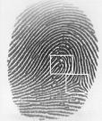
Core point

Delta point

Gambar 1. Sidik jari yang terdapat core dan delta point
Sumber : Julasayvake, 2007

Metode direction of curvature memiliki perhitungan yang tidak terlalu rumit dan memiliki tingkat keakuratan yang lebih tinggi daripada metode poincare index dan geometry of region dalam hal mengidentifikasi letak core point pada sidik jari [1,2].
Metode poincare index memiliki perhitungan yang cukup rumit sehingga memerlukan dan memiliki tingkat keakuratan yang lebih rendah daripada metode direction of curvature dan geometry of region dalam hal mengdientifikasi letak core point pada sidik jari [1,2]. Metode poincare index telah banyak dilakukan oleh para peneliti dibandingkan dengan metode lain.
Perkembangan bidang teknik informasi saat ini memungkinkan semua bidang kehidupan manusia dapat sernakin ringan dikerjakan dengan bantuan komputer. Dalam perhitungan gaji karyawan pada perusahaan-perusahaan masih belum efektif, dikarenakan kebanyakan masih menggunakan cara manual. Hal ini tentu kurang membantu didatam proses perhitungan gaji pegawai.Penerapkan sistem informasi penggajian yang terkomputerisasi pada Perusahaan maupun lembaga pernerintahan selama ini masih menggunakan cara tradisionaVmanual sehingga perusahaan seringkali mengalami kesalahan dan keterlambatan dalam memproses gaji karyawannya. Untuk menghasilkan suatu sistem informasi penggajian yang baru, bisa bermanfaat sesuai harapan maka perlu dibuatnya suatu keluaran yang bisa mempercepat proses penerimaan, gaji tentunya lebih efisien.
Dinas Kehutanan dan Perkebunan merupakan instansi pemerintah yang menangani urusan pemerintahan daerah Pasuruan dibidang lingkungan khususnya Kehutanan dan Perkebunan yang merupakan tugas pokok dari Dinas Kehutanan dan Perkebunan Kabupaten Pasuruan Petugas yang ditunjuk untuk melakukan perawatan di kehutanan dan perkebunan adalah seseorang yang bertanggungjawab atas pengelolaan lingkungan.
Pegawai merupakan sumber daya manusia yang menjual jasanya baik tenaga maupun pikiran agar memperoleh kompensasi yang telah ditetapkansesuai dengan perjanjian, sebagai balas jasa atas hasil kerja pegawai maka Dinas Perhutani dan Perkebunan memberikan kompensasi berupa gaii yang diberikan secara bulanan, gaji merupakan bentuk penghargaan sebagai motivasi untuk meningkatkan prestasi kerja pegawai sssuai dengan pendidikan dan keahliannya, di dalam mengatur kesejahteraan kehidupan ekonomi pegawai.
Pembuat daftar gaji pada saat ini menggunakan spreadsheet dalam bentuk Microsort Excel dalam melakukan transaksi penggajian. Dengan adanya keterbatasan Microsofi Excel yang diantaranya tidak memiliki relasi antar entitas dan struktur database yang baik sehingga dalam Farmat spreadsheet yang dibuat ditemukan banyak redundansi data dan masih ada beberapa proses penghitungan yang dilakukan sscara manual, maka pembuat daftar gaji mernbutuhkan suatu sistem informasi penggajian yang baik dan benar yang lebih efisien untuk menggantikan sistem penggajian existing agar pembuat daftar gaji mampu menyelesaikan proses penggajian lebih cepat mengurangi tingkat kesalahan dalam proses transaksi penggajian dan dapat mempunyai database gaji yang tersentralisasi sehingga bisa dimanipulasikan sesuai kebutuhan.
Dengan adanya sistem dan prosedur penggajian yang baik dapat meningkatkan aktifitas penggajian. Efisiensi aktifitas penggajian akan lebih memadai apabila perusahaan mengatur proses penggajian tersebut dengan menggunakan sistem dan prosedur penggajian yang sudah terkomputerisasi, sehingga data yang dihasilkan akan lebih cepat, tepat dan akurat serta dapat mengurangi resiko penundaan pembayaran gaji maupun kesalahan-kesalahan lain dalam penetapan gaji yang seharusnya diberikan. Oleh karena itu, penulis tertarik untuk melakukan penelitian pada salah satu perusahaan. Dalam hal ini, perusahaan yang penulis pilih dalam melakukan penelitian adalah Dinas Kehutanan dan Perkebunan Kabupaten Pasuruan, dimana penulis ingin mengetahui bagaimana pelaksanaan aktifitas penggajian yang dilakukan oleh dinas terkait.
Sebagai salah satu perusahaan yang bertujuan untuk mengutamakan pelayanan terhadap masyarakat, sudah tentu Dinas Kehutanan dan Perkebunan Kabupaten Pasuruan memiliki banyak tenaga kerja dengan berbagai bagian yang berbeda. Salah satu masalah yang pasti dihadapi oleh perusahaan adalah masalah penggajian. Untuk tujuan tersebut diperlukan adanya sistem dan prosedur penggajian yang dapat menetapkan gaji/upah dengan cepat dan tepat. Sehingga demi mengurangi resiko terjadi kesalahan dalam penetapan gaji yang seharusnya diberikan, maka Dinas Kehutanan dan Perkebunan Kabupaten Pasuruan telah menerapkan sistem penggajian yang sudah terkomputerisasi, dimana sistem tersebut didukung oleh prosedur-prosedur dengan tujuan untuk memperoleh informasi yang akurat, tepat waktu dan relevan.

BAB 2

2. Kajian Pustaka dan Pendukung
Core point adalah fitur yang ada pada sidik jari yang berguna untuk melakukan pencocokan dan identifikasi sidik jari. Sistem identifikasi letak core point bertujuan untuk mendapatkan letak core point pada sidik jari. Proses ini melibatkan tahapan preprocessing dan ekstraksi fitur.
Tahapan preprocessing mengacu berdasarkan beberapa penelitian [1,2,3]. Tahapan preprocessing bertujuan untuk penentuan arah local orientation dari kandungan titik ridge pada citra sidik jari. Tahapan preprocessing meliputi proses normalisasi dan local orientation field estmation.
Pada tahap ekstraksi fitur juga mengacu
berdasarkan beberapa penelitian dalam
mengidentifikasi letak core point [1,2,3]. Tahapan
ekstraksi fitur bertujuan untuk mengidentifikasi letak
core point pada sidik jari. Tahapan ini meliputi
direction of curvature [1,2] dan poincare index [1,2,3].

2.1 Direction of Curvature
Direction of curvature merupakan salah satu
metode untuk mengidentifikasi letak core point pada sidik jari. Direction of curvature bekerja pada sektor hasil perhitungan dari orientation field estimation.
Algoritma direction of curvature yaitu sebagai berikut:

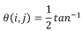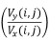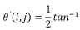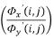
- Hitung local orientation menggunakanpersamaan (1). Dalam hal ini, nilai w = 3, k x l = 3 x 3 pixel

(1)

- Hitung orientation field menggunakan persamaan (2)

(2)
- Dari masing-masing blok yang sudah tersegmentasi secara non-overlapping dengan ukuran w x w (w = 3), hitung perbedaan arah komponen dari masing-masing blok tersebut menggunakan persamaan (3) dan (4)

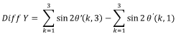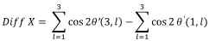 (3)

(4)

- Core point akan teridentifikasi jika Diff X dan Diff Y bernilai negative

2.2 Poincare Index
Poincare index bekerja pada sektor hasil perhitungan dari orientation field estimation. Jika hasil perhitungan dari poincare index bernilai -0.5, maka sektor tersebut merupakan daerah sektor delta point. Dan jika bernilai +0.5, maka sektor tersebut merupakan sektor core point. Persamaan umum dari metode poincare index adalah sebagai berikut:

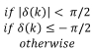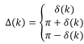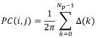

(5)

(6)

(7)

dimana PC(i,j) merupakan nilai poincare index dari citra yang diproses, δ(k) standar deviasi, θ’ sudut hasil dari perhitungan orientation field estimation (persamaan 2), Np merupakan nilai partikular.

BAB III
3. Rancangan Sistem
Dalam proses identifikasi sidik jari, proses ekstraksi fitur pola sidik jari sangatlah penting. Sidik jari memiliki banyak pola penting seperti titik tengah sidik jari (core point), titik persimpangan (delta point),
bentuk dan arah alur pada sidik jari (ridge). Pada penelitian ini dilakukan proses pengidentifikasian letak core point pada sidik jari dengan membandingkan metode direction of curvature dengan metode poincare index. Untuk memenuhi tujuan tersebut, maka rancangan sistem dapat dilihat pada gambar 2.

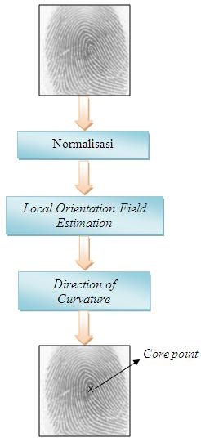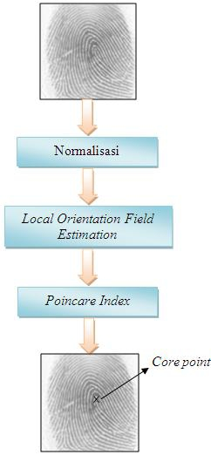

- (b)

Gambar 2. Rancangan sistem direction of curvature (a) dan poincare index (b)

4. Uji Coba dan Analisa
Uji coba terhadap sistem pengidentifikasian letak core point sidik jari pada penelitian ini dilakukan pada basis data Fingerprint Verfication Contest (FVC-2002) sebanyak 160 data sidik jari. Dari 160 sidik jari yang digunakan terdapat 8 kondisi, yaitu 89 citra dalam kondisi baik, 5 citra terhalang, 28 citra kurang terang,
12 citra terdapat goresan, 8 citra kurang terang dan terdapat goresan, 10 citra terlalu terang, 4 citra kurang tepat, dan 4 citra terdapat noise.
Metode yang digunakan dalam sistem identifikasi

BAB IV

Tabel 1. Pengujian menggunakan metode direction of curvature
Kondisi Benar Salah
Baik 80 9
Citra terhalang 4 1
Citra kurang terang 13 15
Citra terdapat goresan 7 5
Citra kurang terang dan 5 3
Terdapat goresan
Citra terlalu terang 1 9
Citra kurang tepat 2 2
Citra terdapat noise 2 2

Tabel 2. Pengujian menggunakan metode poincare index
Kondisi Benar Salah
Baik 74 15
Citra terhalang 3 2
Citra kurang terang 11 17
Citra terdapat goresan 9 3
Citra kurang terang dan
Terdapat goresan 5 3
Citra terlalu terang 1 9
Citra kurang tepat 1 3
Citra terdapat noise 1 3

Untuk mempermudah melihat perbedaan hasil uji coba antara metode direction of curvature dengan metode poincare index digunakan diagram batang. Gambar 3 menunjukkan hasil uji coba terhadap basis data Fingerprint Verification Contest (FVC-2002).

100,000%
90,000%
80,000%
70,000%
60,000%
50,000%
40,000%
30,000% DC
20,000% PC
10,000%
0,000%

Baik Citra Citra Citra Citra citra citra citra
terhalang kurang terdapat kurang terlalu kurang terdapat terang goresan terang terang tepat noise
dan
terdapat
goresan

Gambar 3. Perbandingan hasil identifikasi dengan metode direction of curvature (DC) dan poincare index (PC)

Contoh gambar salah satu hasil identifikasi letak core point yang dianggap benar. Letak core point ditandai dengan area warna hitam.

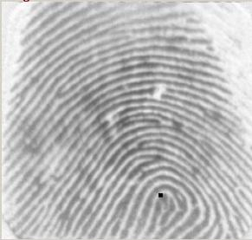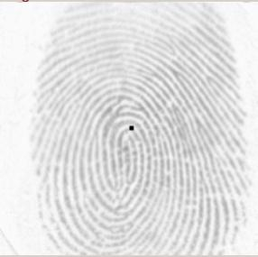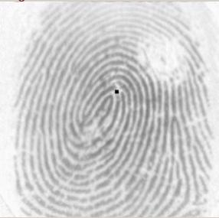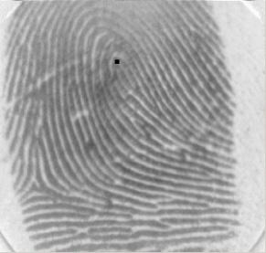

Gambar 4. Citra yang teridentifikasi letak core point

BAB V

Berikut adalah perbandingan metode direction of curvature dan poincare index.
1. Direction of curvature
Pada metode direction of curvature, perhitungan letak core point sidik jari mudah. Setelah proses normalisasi, kemudian dilanjutkan proses local orientation field estimation, dan terakhir metode direction of curvature. Hasil dari metode direction of curvature juga cukup tinggi yaitu 71,25 % dari 160 data sidik jari yang diteliti diketahui benar.
2. Poincare index
Metode poincare index memiliki perhitungan yang cukup rumit, karena setelah melakukan proses normalisasi yang dilanjutkan dengan proses local orientation field estimation masih harus menghitung nilai dari delta k kemudian masuk pada perhitungan nilai poincare index. Hasil identifikasi letak core point cukup baik namun jika dibandingkan dengan metode direction of curvature, identifikasi dengan metode poincare index lebih rendah, hanya dapat mengidentifikasi benar 65% dari 160 sidik jari yang dilteliti.

5. Simpulan

Dari uji coba yang dilakukan dapat diambil kesimpulan sebagai berikut:
- Metode direction of curvature mampu menunjukkan akurasi pengidentifikasian lebih
optimal dibandingkan dengan metode poincare
index.
- Metode direction of curvature memiliki cara
identifikasi yang lebih mudah dibandingkan dengan metode poincare index.
- Dari hasil uji coba menggunakan metode direction of curvature didapatkan tingkat akurasi 71,25% sedangkan menggunakan metode poincare index memiliki tingkat akurasi 65% untuk basis data Fingerprint Verification Contest 2002 ( FVC2002).
6. Penelitian Selanjutnya
Pada penelitian selanjutnya, dapat dikembangkan dengan mengkombinasikan metode direction of curvature dan Poincare untuk mendapatkan hasil maksimal dalam mengidentifikasi letak core point pada sidik jari.

DAFTAR PUSTAKA

[1] Julasayvake A, Choomchuay S. A Combined Technique In Fingerprint Corepoint Detection. International Workshop on Advanced Image Technology (IWAIT). pp. 556-560. 2007.
[2] Julasayvake A, Choomchuay S. An Algorithm ForFingerprint Core Point Detection. IEEE. 1-4244-0779-6/07. 2007.
[3] Harmuningtyas F, Agustien I, Damayanti F. Penggunaan Metode Poincare Index Dalam Pendeteksian Letak Corepoint Pada Sidik Jari. Konferensi Nasional Teknologi Informasi dan Aplikasinya 2011. ISSN: 2088-9658.pp. F12-F16. 2011.
[4] Bo J, Ping T. H, Lan X. M. Fingerprint Singular Point Detection Algorithm by Poincare Index.Issue 12. Vol. 7: pp. 1453-1462. 2008.
[5] Zhang Q, Huang K, Yan H. Fingerprint Classification Based on Extraction and Analysis of Singularities and Pseudoridges. Pan-Sydney Area Workshop on Visual Information Processing (VIP2001). Vol. 11. 2002.
[6] Prabhakar S. Fingerprint Classification And Matching Using A Filterbank. Michigan State University. Computer Science & Engineering. 2001.
[7] Bhuyan M. H, Saharia S,Bhattacharyya D. An Effective Method for Fingerprint Classification. International Arab Journal of e-Technology. Vol. 1 No.3. pp. 89-97. 2010.
[8] Jain A. K, Prabhakar S, Hong L. A Multichannel Approach to Fingerprint Classification. IEEE Transactions On Pattern Analysis and Machine Intelligence. Vol. 21 No.4 pp. 348-359. 1999.
[9] Fingerprint Verification Contest 2002;FVC2002: Available at http://bias.csr.unibo.it/fvc2002/. Diakses tanggal 21 Januari 2011.

by : Agus SetiyawanSURAT PERNYATAAN KETUA PENELITI

Yang bertanda tangan dibawah ini:
Nama :TEGUH ARIFIANTO
NIDN : 0712128802
Pangkat.Golongan : -
Jabatan Fungsional : -

Dengan ini menyatakan bahwa proposal penelitian saya dengan Analisa Hasil Perbandingan Identifikasi Core Point Pada Sidik Jari
Menggunakan Metode Direction of Curvature dan Poincare Index
yang diusulkan dalam skema HIBAH PENELITIAN DOSEN tahun anggaran 2012 bersifat original dan belum pernah dibiayai oleh lembaga/sumber dana lain. Bilamana dikemudian hari ditemukan ketidak-sesuaian dengan pernyataan ini, maka saya bersedia dituntut dan diproses sesuai dengan ketentuan yang berlaku dan mengembalikan seluruh biaya penelitian yang sudah diterima ke kas negara.

Demikian pernyataan ini dibuat dengan sesungguhnya dan dengan sebenar-benarnya.

Pasuruan, 16 Maret 2012
Mengetahui, yang menyatakan,
Ketua LPPM STMIK Yadika Bangil

Materai Rp 6000

M. Imron, ST TEGUH ARIFIANTO
NIK. 09110680007 NIDN. 0712128802

